Сверхобидчивые дети

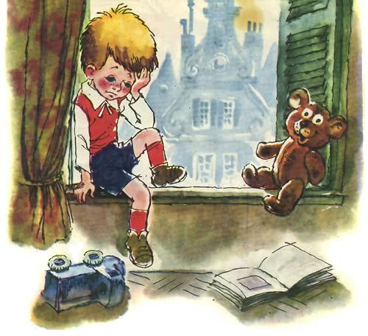
В некоторые периоды жизни ребенка родители могут столкнуться с его повышенной обидчивостью, это может происходить в силу различных обстоятельств: адаптация к детскому саду, переезд, развод родителей, болезненное состояние ребенка и др. Но в данном случае, говоря о сверх- или гиперобидчивости ребенка, мы подразумеваем, что это относительно устойчивая характеристика ребенка, не связанная с другими внешними факторами. Хотя стоит помнить, что обидчивость ребенка может под воздействием этих внешних обстоятельств естественным образом усиливаться, как и другие черты характера имеют свойство к более яркому их проявлению в период жизненных, семейных и других неурядиц.
Обидчивость берет свое начало в раннем детском возрасте, когда жизнь ребенка сильно зависит от поведения, действий, реакций взрослого. Механизм обидчивости запускается тогда, когда ребенок чувствует снижение внимания и понимания в свою сторону, тогда сначала возникает беспокойство, потом страх, а дальше, чем чаще появляется такое внешнее влияние, у ребенка происходит фиксация на неприятном моменте, а вместе с нею проявляется обидчивость. Сверхобидчивые дети – это дети, которые сильно фиксированы на состоянии беспокойства и страха.
Существуют правила и способы для снижения чувства беспокойства у ребенка, а также сглаживания гипертрофированной обидчивости.
- Не оставлять в одиночестве на долгое время. Если оставлять обидчивых ребят наедине со своими переживаниями, то дальше это может стать главной причиной одиночества и неуспешности. Они озлобляются на весь свет, «ломаются», становясь шутами среди сверстников. Включать в групповые игры, где есть возможность стать «водящим» каждому, и где каждый может высказываться. С более старшими детьми необходима после игровых, тренинговых процедур обратная связь. Ребенок должен говорить то, что он чувствует. Необходимо включать этих «ежиков» в игры, где у каждого ребенка будет возможность проявить себя для общего блага, общего дела. Это как оркестр, звучание которого зависит от каждого отдельного музыканта. Тогда есть большая вероятность, что недавние обидчики и неприятели станут друзьями и партнерами. В дружеских отношениях совсем противоположные проявления обиде: сочувствие и сопереживание, а также умение радоваться успехам других. Обращайте почаще его внимание на то, что другие дети имеют собственные интересы и желания, а вовсе не сосредоточены на его персоне.
- Развитие эмоционального интеллекта. Ребенок в разговоре должен рассказывать о том, что он чувствует, и с помощью взрослого находить причины тех или иных эмоций. Проговаривание трудностей, как известно, решает их наполовину. Нужно обращать внимание ребенка на то, что у всех людей возникают те или иные чувства и эмоции, и их тоже нужно уважать и ценить.
- Без сравнений. Нельзя сравнивать обидчивого ребенка с другими детьми, даже в одной семье. Часто бывает, что родители знают, что их ребенок очень чувствителен, раним и обидчив, а потому они, желая защитить его от негативных эмоций, стараются как можно чаще хвалить ребенка и поощрять. И это в воспитании сверхобидчивых крайне неверно. Главное условие здесь - полное отсутствие оценок и сравнений их поведения с поведением других. Любовь и уважение - да, безусловно, но вне зависимости от успехов малыша. Игр-соревнований лучше избегать.

- Сочувствие и ласка. Если ребенок пришел в слезах и обидой на других, необходимо проявить свое родительское участие, сочувствие, приласкать и обнять ребенка. При разговоре желательно вашим лицам быть на одном уровне: наклонитесь или присядьте. Погладьте ребенка по голове, сделайте легкий массаж пальчиков – все это поможет ему быстрее преодолеть дурные эмоции. Чудодейственная фраза, которую необходимо использовать, желая успокоить ребенка: «Ты очень огорчен и расстроен, я понимаю...»

- Пусть «нельзя» станет «можно». Предотвратить детские обиды и истерики вам поможет маленькая хитрость. Это очень просто. Нельзя брать мамин телефон самому, но осмотреть его, пока он в маминых руках - можно. Нельзя есть мороженое во время простуды, а вот сладкий пирог - можно. Безоговорочное «нельзя» почти всегда вызывает у ребенка еще большую обиду, а вот частичное - воспринимается намного легче.

А вот несколько игр для «маленьких мимоз», которые помогут им научиться не обижаться друг на друга попусту.
«Обзывалки»
Детей посадите в круг или поставьте по кругу. Они будут передавать друг другу мяч, называя соседа разными необидными словами, например названиями овощей, грибов, фруктов, мебели и т.п. (условия лучше заранее обговорить, какими «обзываниями» можно пользоваться). Каждое обращение пусть начинается со слов: «А ты... мухомор!» Но в последнем круге поменяйте правила - скажите соседу что-нибудь приятное. Например, «А ты... солнышко!!» Играть нужно быстро. А ребят предупредить, что это всего лишь игра, и обижаться друг на друга не стоит. Эта игра поможет снять агрессию и выплеснуть гнев в приемлемой форме.
«Жужа»
Выбирайте водящего – «жужу», который сидит на стуле с полотенцем в руках. Все остальные бегают вокруг, строят рожицы, дразнят, дотрагиваются до «жужи». «Жужа» терпит, но, когда ему все это надоедает, он вскакивает и начинает гоняться за обидчиками, стараясь при этом поймать того, кто сильно «обидел». Если поймал, он и будет «жужей».
«Дразнилки», как и в предыдущей игре, должны быть не слишком обидными. Эта игра также поможет стать менее обидчивыми и даст детям возможность посмотреть на себя глазами окружающих, побыть на месте того, кого они сами обижают, не задумываясь об этом.
«Дракон»
Эта игра может помочь детям, испытывающим затруднения в общении, обрести уверенность и почувствовать себя частью коллектива. Играющие становятся в линию, держась за плечи друг друга. Первый участник – «голова», последний – «хвост». «Голова» должна дотянуться до «хвоста» и дотронуться до него. «Тело» дракона неразрывно. Как только «голова» схватила «хвост», она становится «хвостом». Игра продолжается до тех пор, пока каждый участник не побывает в двух ролях.

Материал подготовила педагог-психолог Карпузова Л.В.

Использованные интернет-источники:
Российская газета - Неделя № 152(5825)

